十八、かむろ坂

山手通りから東急目蒲線に沿って、武蔵小山方面にぬける坂道を「かむろ坂」と呼んでいます。このかむろ坂の名のいわれについて、次のような話が伝えられています。

因幡の国（鳥取県）の武士平井権八郎直定、通称平井権八（歌舞伎では、白井権八）は、乱暴を働いたり、人を傷つけたりなどの、悪事を重ねていました。しかし、ついに役人に捕らえられ、延宝七年（一六七九）に鈴ヶ森の刑場で処刑されました。今から三百年も前のできごとです。権八のなきがらは、目黒の東昌寺（瀧泉寺―目黒区下目黒三丁目―の付近にあった寺で今は無い）の僧が引き取って葬ったといわれています。
この権八には、吉原の三浦屋という店で働いていたおいらんの小紫という恋人がいました。ある日小紫は、客の話から、権八が処刑されたことを知りました。驚き、悲しんだ小紫は、早速店の主人に、
「権八の霊を弔いたいので、お暇をいただきたいと存じます。」
とお願いして、目黒の東昌寺に向かいました。寺へたどりついた小紫は、夫婦になる約束をした権八の後を追い、墓の前で自ら命を絶ちました。
この悲しい「権八・小紫」の物語は、後に歌舞伎や浄瑠璃で数多く演じられています。
さて、三浦屋の主人は、小紫の帰りがあまりに遅いのを心配して、小紫のかわいがっていた半玉を迎えに出しました。半玉というのは、おいらんの下で働く少女のことでオカッパのような髪形をしていることから「かむろ」と呼ばれていました。
かむろは、遠い道のりを歩き通して、やっとの思いで寺にたどりつきましたが、小紫はすでにこの世の人でないことを知らされ、思い足をひきずり、泣きながらとぼとぼと、もと来た道を引き返しました。
かむろが、桐ケ谷近くにさしかかった時、突然、やぶの中からいかにも恐ろしげな男たちが襲ってきました。
「助けてっ！」
と、かむろは、大声で叫びましたが、近くには家は無く、助けてくれる人もいません。かむろは、夢中になって逃げましたが、どうしても逃げきれず、目の前にあった二ツ池に飛び込んで死んでしまいました。
このことを知った村人は、かむろをあわれに思い、なきがらを、丘の中腹に葬り、ねんごろに弔いました。これを「かむろ塚」と呼んでいましたが、いつの頃からか、丘を「かむろ山」、池を「かむろ池」と呼ぶようになったということで、この池は、現在の第四日野小学校（西五反田四丁目二十九番九号）の辺りにあったそうです。
静かな農村だったこの辺りも、東京の街が発展するにつれ、次第に建物が増え、多くの人が住む都会に変わってきました。それと共に山は削られ、池は埋め立てられて、その姿も消えてしまいました。ただ残った坂道に「かむろ」の呼び名を残すのみとなりました。
地元の古老の話では、昭和十四・五年頃、坂の下の商店街が、多くの客を呼び寄せるために「加武呂坂商店街」という名を付けて、宣伝につとめ、このころから「かむろ坂」の名が一般に知られるようになったということです。
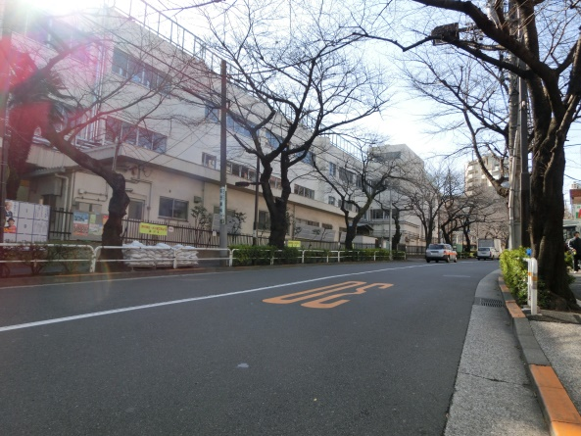
また、平井権八、小紫にゆかりの連理塚が、近くの安楽寺（西五反田五―六―八）にあります。
かむろ坂
※左手が第四日野小学校
撮影日：2014年(平成26年) 1月28日
（「しながわweb写真館」より）

